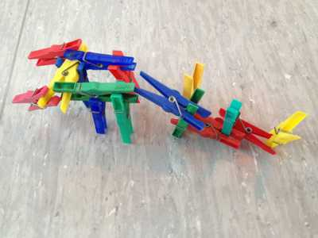

Kunstwerke mit Wäscheklammern

Hallo Kinder!
Hier habe ich eine Idee für Euch, wenn Ihr mal Langweile habt und nicht nach draußen könnt:
Wir benötigen viele Wäscheklammern und einen Platz zum Bauen. Jetzt könnt Ihr zum Künstler werden, indem Ihr die Wäscheklammern zum Beispiel zu einer langen Schlange verbindet oder versucht einen hohen Turm zu bauen. Fantasietiere sind auch toll. Probiert es einfach mal aus!

Viel Spaß und bis hoffentlich bald!
Eure Margret

